105年臺南市低碳示範校園標章認證申請佐證資料
臺南市永康區大灣國民小學-資源循環校園標章
3.1.3資源回收─推動各種資源再利用策略與制度，具有績效者
1.導覽新生認識資源回收站
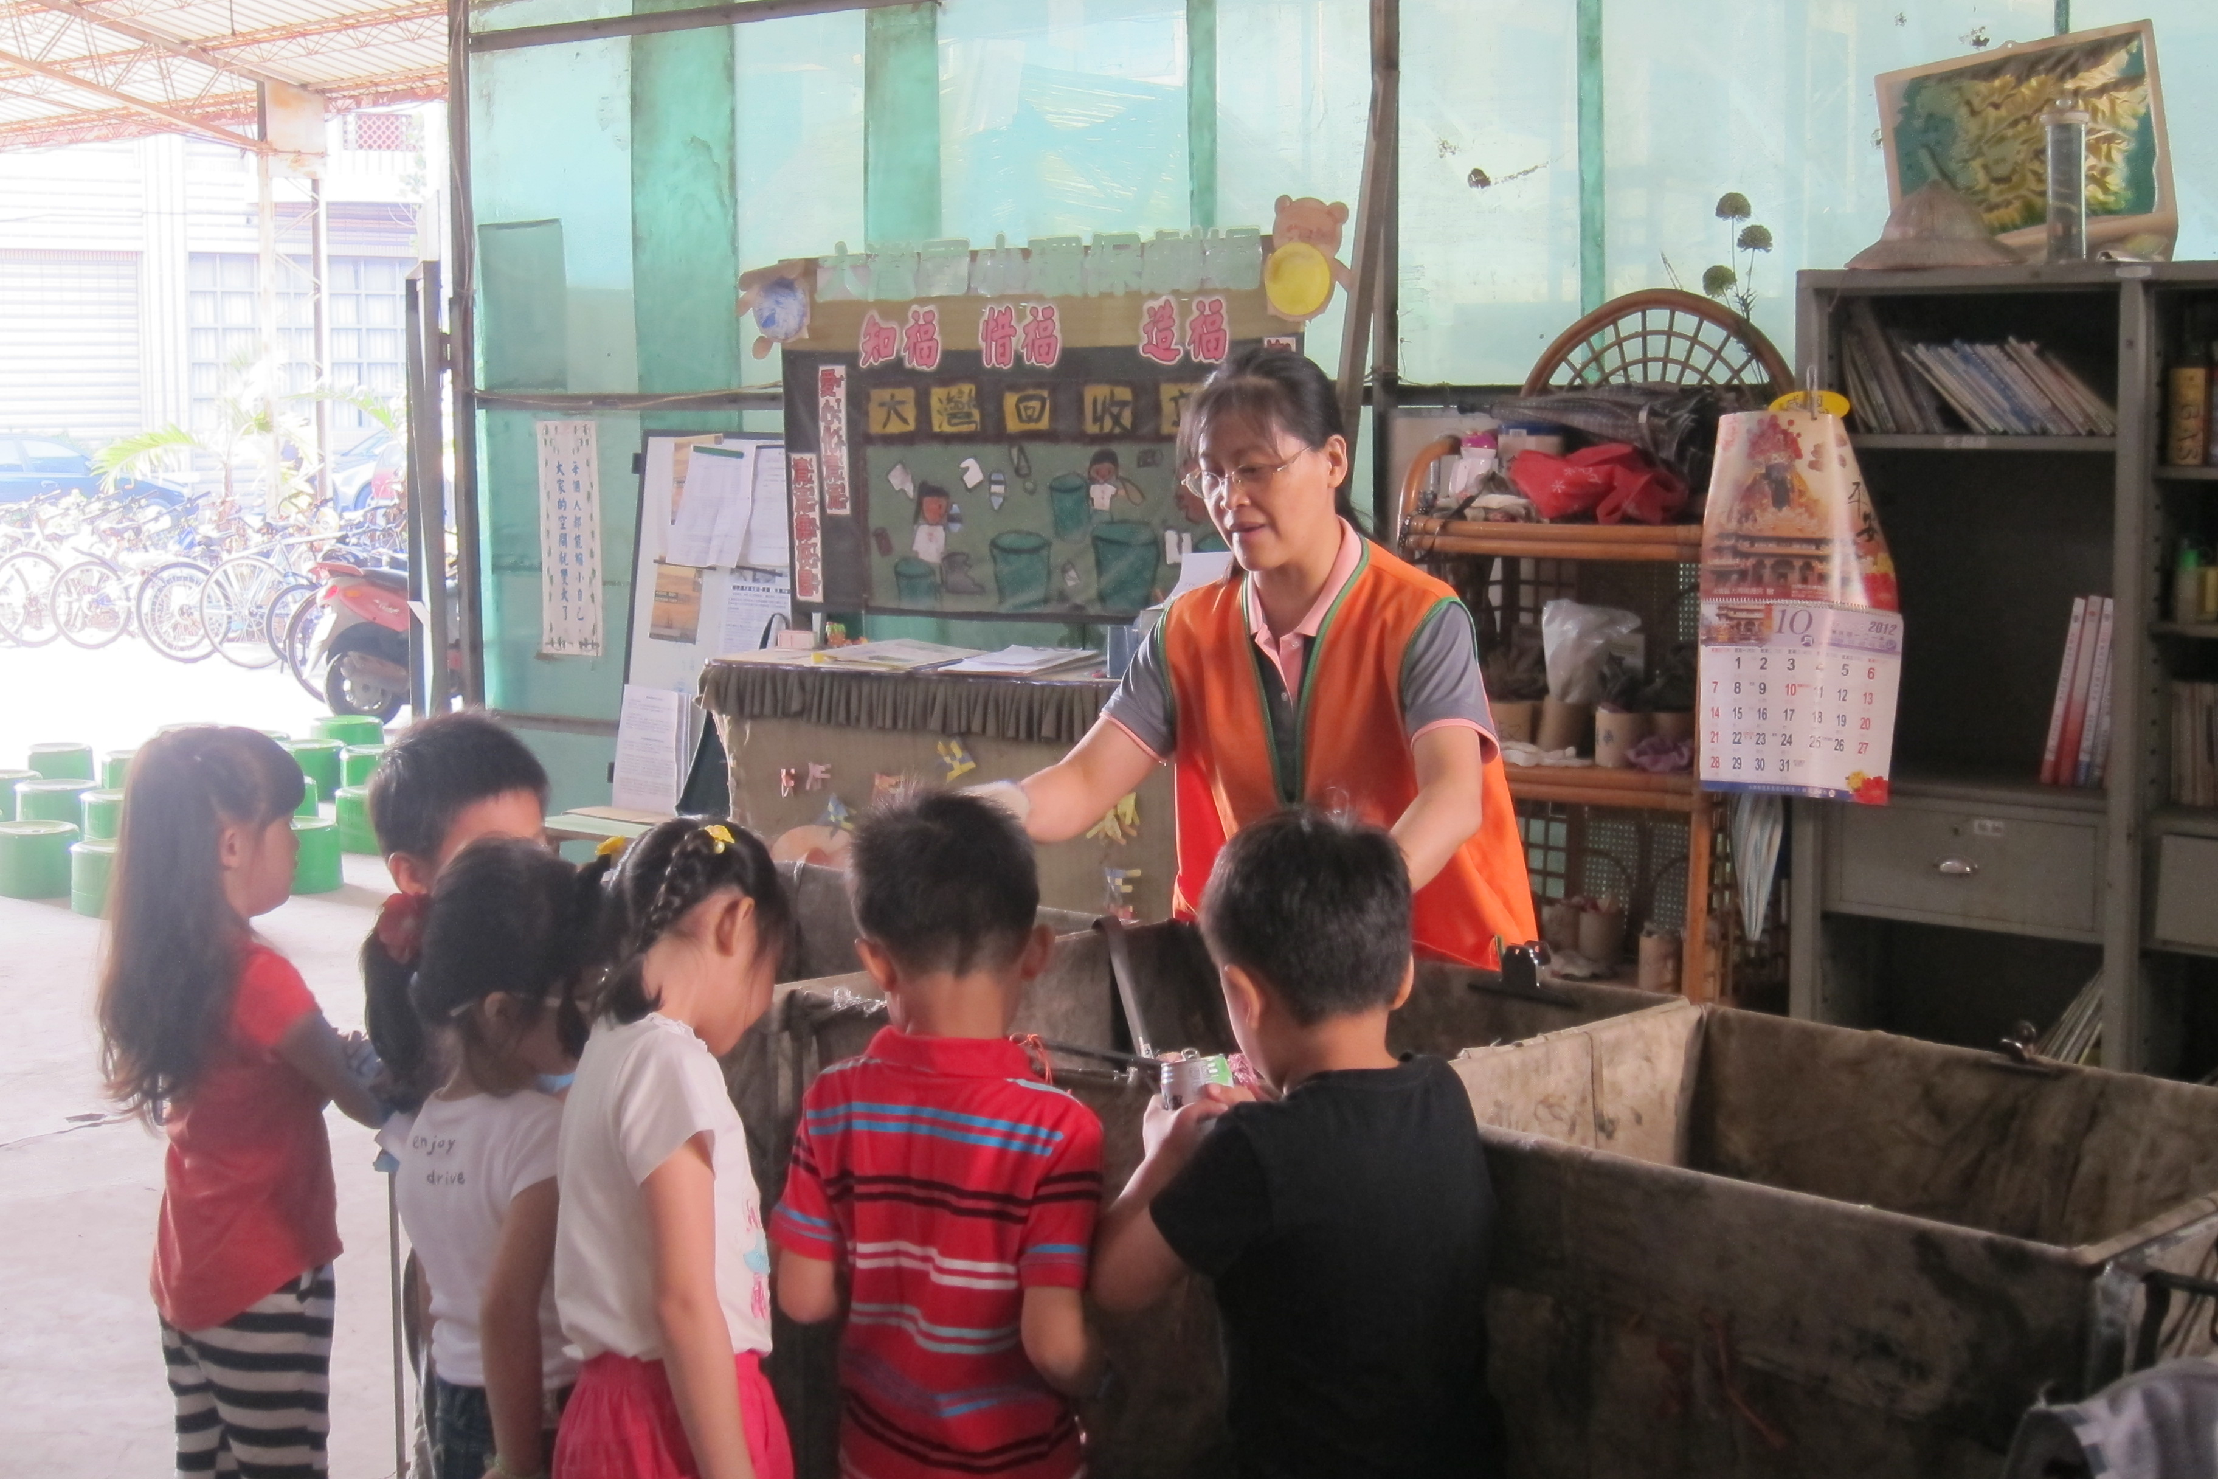

志工在剛開學時帶領新生認識資源回收站

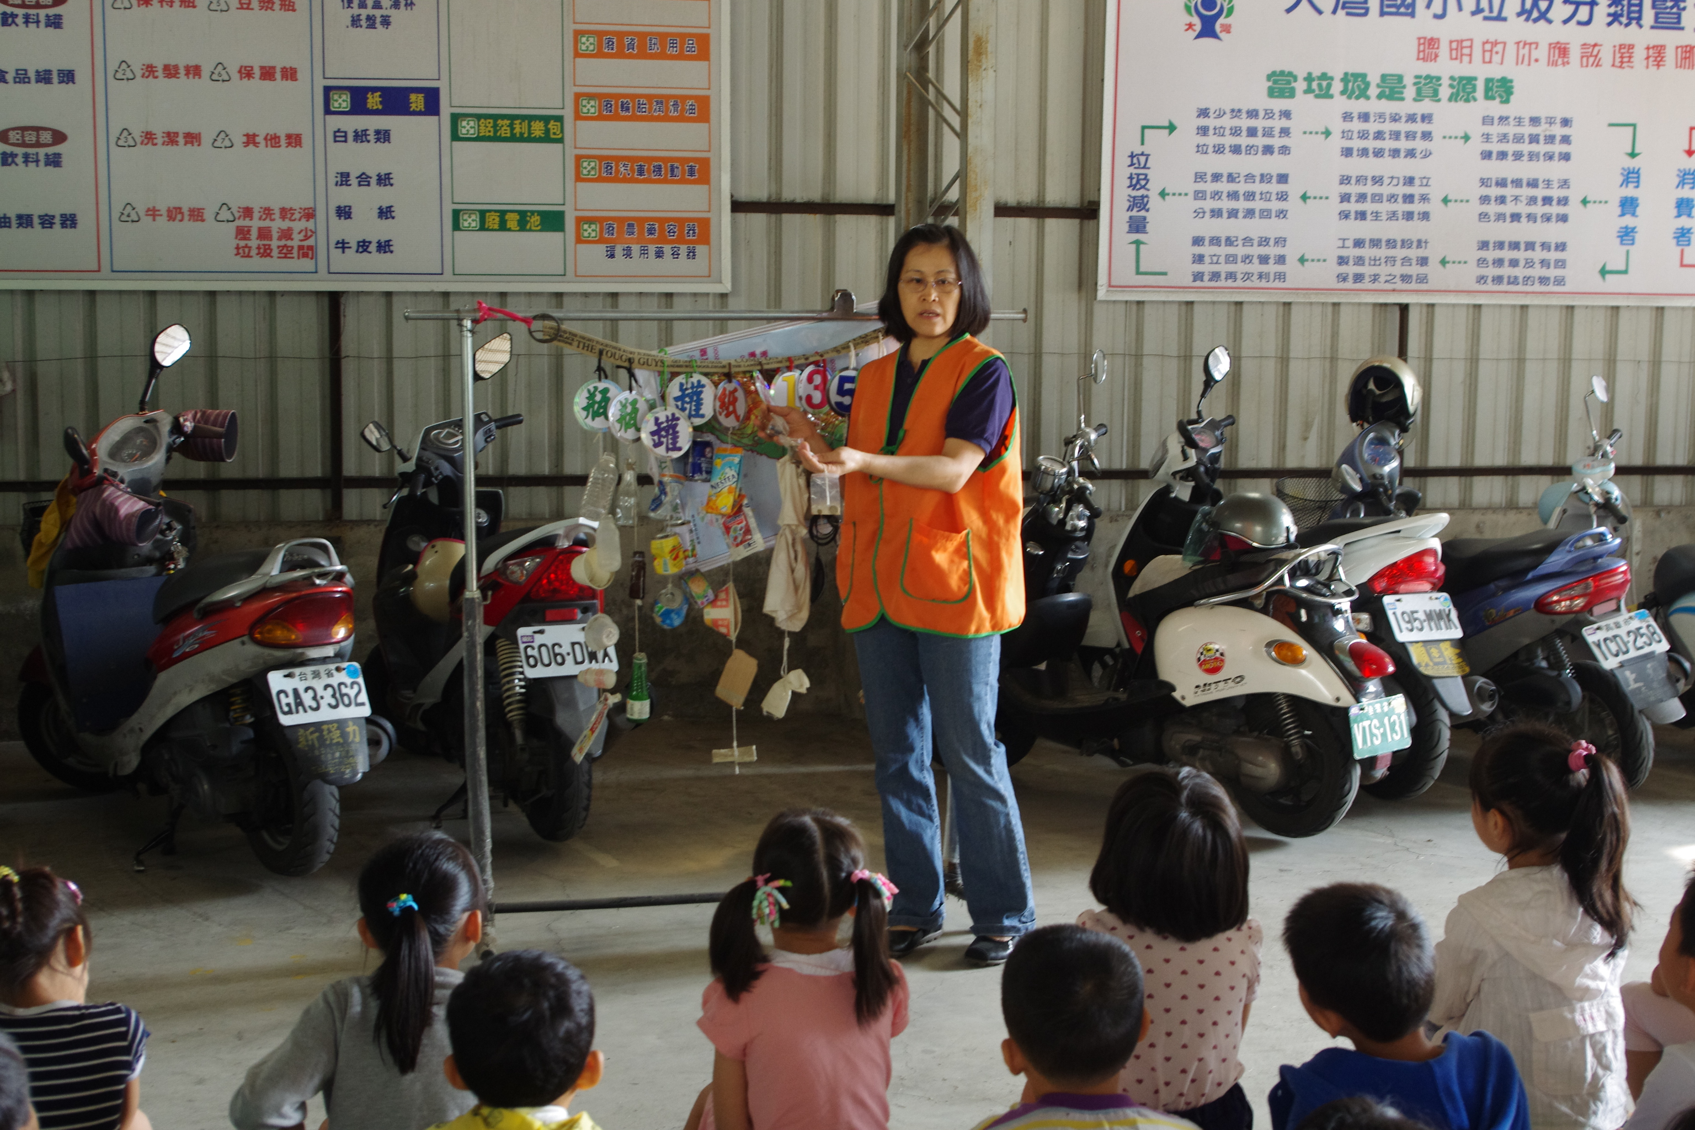

志工向新生介紹資源回收站如何做垃圾分類

